Prénom et nom : **Chap.4 - Activité 2**

***Livre p248/249***

**La transmission de caractères non-génétiques**

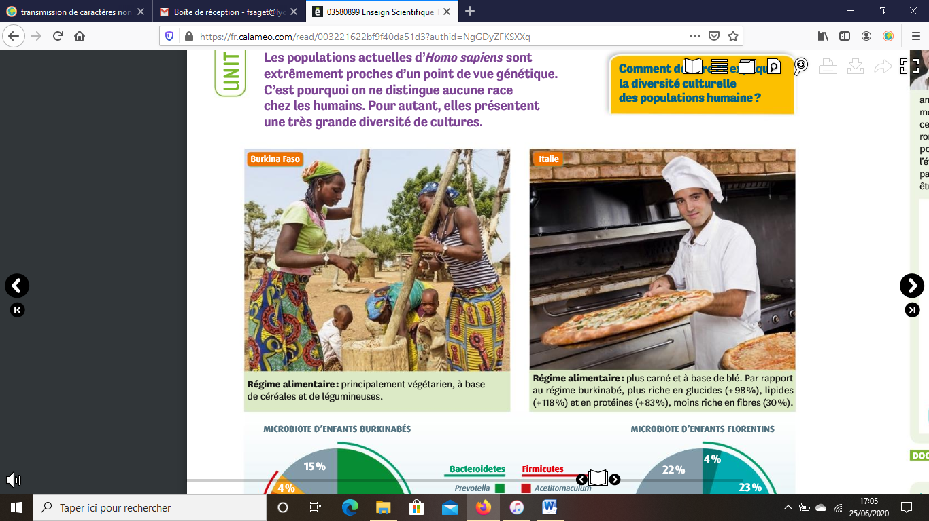

**Point de départ :**

L’espèce humaine possède un certain nombre de caractéristiques qui lui sont propres. Mais toutes ne résultent pas d’une transmission génétique.

Quels sont les autres arguments permettant de reconstituer notre histoire évolutive ?

Consigne :

Exploiter l’ensemble des documents dans le but d’identifier les caractéristiques transmises de manière non génétique de génération en génération.

Présenter le résultat sous forme d’une carte mentale.

**Supports de travail :**

* livre Belin page 248-249
* documents pdf en pièce jointe.
* Tableaux blancs, feutres, tampons.

|  |  |  |  |  |  |  |  |  |  |
| --- | --- | --- | --- | --- | --- | --- | --- | --- | --- |
| **Compétences** | **Indicateurs d’évaluation** | **Auto-évaluation** | | | | **Evaluation enseignant** | | | |
| C3 : Communiquer sur ses démarches, ses résultats et ses choix, dans un langage scientifiquement correct (carte mentale). | - Facilité de lecture du schéma (grand, idées clairement exposées, légendes).  - Éléments scientifiques extraits des documents (pertinents et complets).  - Mise en relation des éléments du schéma (schéma précis, et idées bien connectées).  - Présentation du schéma (titre présent, pas de ratures ni de fautes d’orthographe, pas monochrome). | A | B | C | D | A | B | C | D |
| A3 : Recenser, extraire, organiser et exploiter des informations. | - J’ai cité les informations utiles sur l’utilisation des outils.  - J’ai cité les informations utiles sur le microbiote.  - J’ai su mettre en relation les habitudes alimentaires et le langage. | A | B | C | D | A | B | C | D |

A : 4/3 indicateurs réussis ; B : 3/2 indicateurs réussis ; C : 2/1 indicateurs réussis ; D : 1 ou aucun indicateur réussi